Gesundheitssystem dank digitaler Innovationen bezahlbar halten

Im Gebäude der IHK Frankfurt fand am 28. August der eHealth-Kongress 2019 statt, mit dem ein Teilnahmerekord verzeichnet wurde. Nahezu 500 Anmeldungen gingen ein. Die Gesundheitswirtschaft Rhein-Main e.V., IHK Hessen, das Hessischen Ministerium für Soziales und Integration sowie die Techniker Krankenkasse richteten das Event mit rund 40 Fachvorträgen in acht Fachforen und einer Messe aus. Auch Start-up-Unternehmen der Digitalwirtschaft präsentierten dort ihre Erzeugnisse. Sie zeigten an Beispielen, wie Künstliche Intelligenz genutzt wird und wo Robotik zum Einsatz kommen kann.

IHK-Vizepräsident Michael Groß nannte Zahlen: Die Gesundheitswirtschaft sei eine Kernbranche Hessens, denn 446.000 Beschäftigte erwirtschafteten hier 26 Mrd. Euro und das trage mit 11 Prozent zur Bruttowertschöpfung Hessens bei. Ohne Digitalisierung sei das Gesundheitssystem künftig nicht mehr bezahlbar. Sie sei zudem von ihrer Bedeutung her der Industriellen Revolution des 19. Jahrhunderts vergleichbar. Fragen zu Datenschutz und Datensicherheit seien in diesem Bereich noch nicht hinreichend geklärt. Dieser Themenvielfalt widmete sich die anschließende Diskussionsrunde, an der Schirmherr Kay Klose, Hessens Minister für Soziales und Integration, teilnahm. Er bemängelte, dass die Digitalisierung im hiesigen Gesundheitssystem noch zu wenig durchgedrungen sei und sie habe noch nicht vollständig den Sprung in die Regelversorgung geschafft. Zugleich forderte er eine Reform für die Gesundheitsberufe, um ihnen die digitalen Möglichkeiten nutzbringend zu erschließen.

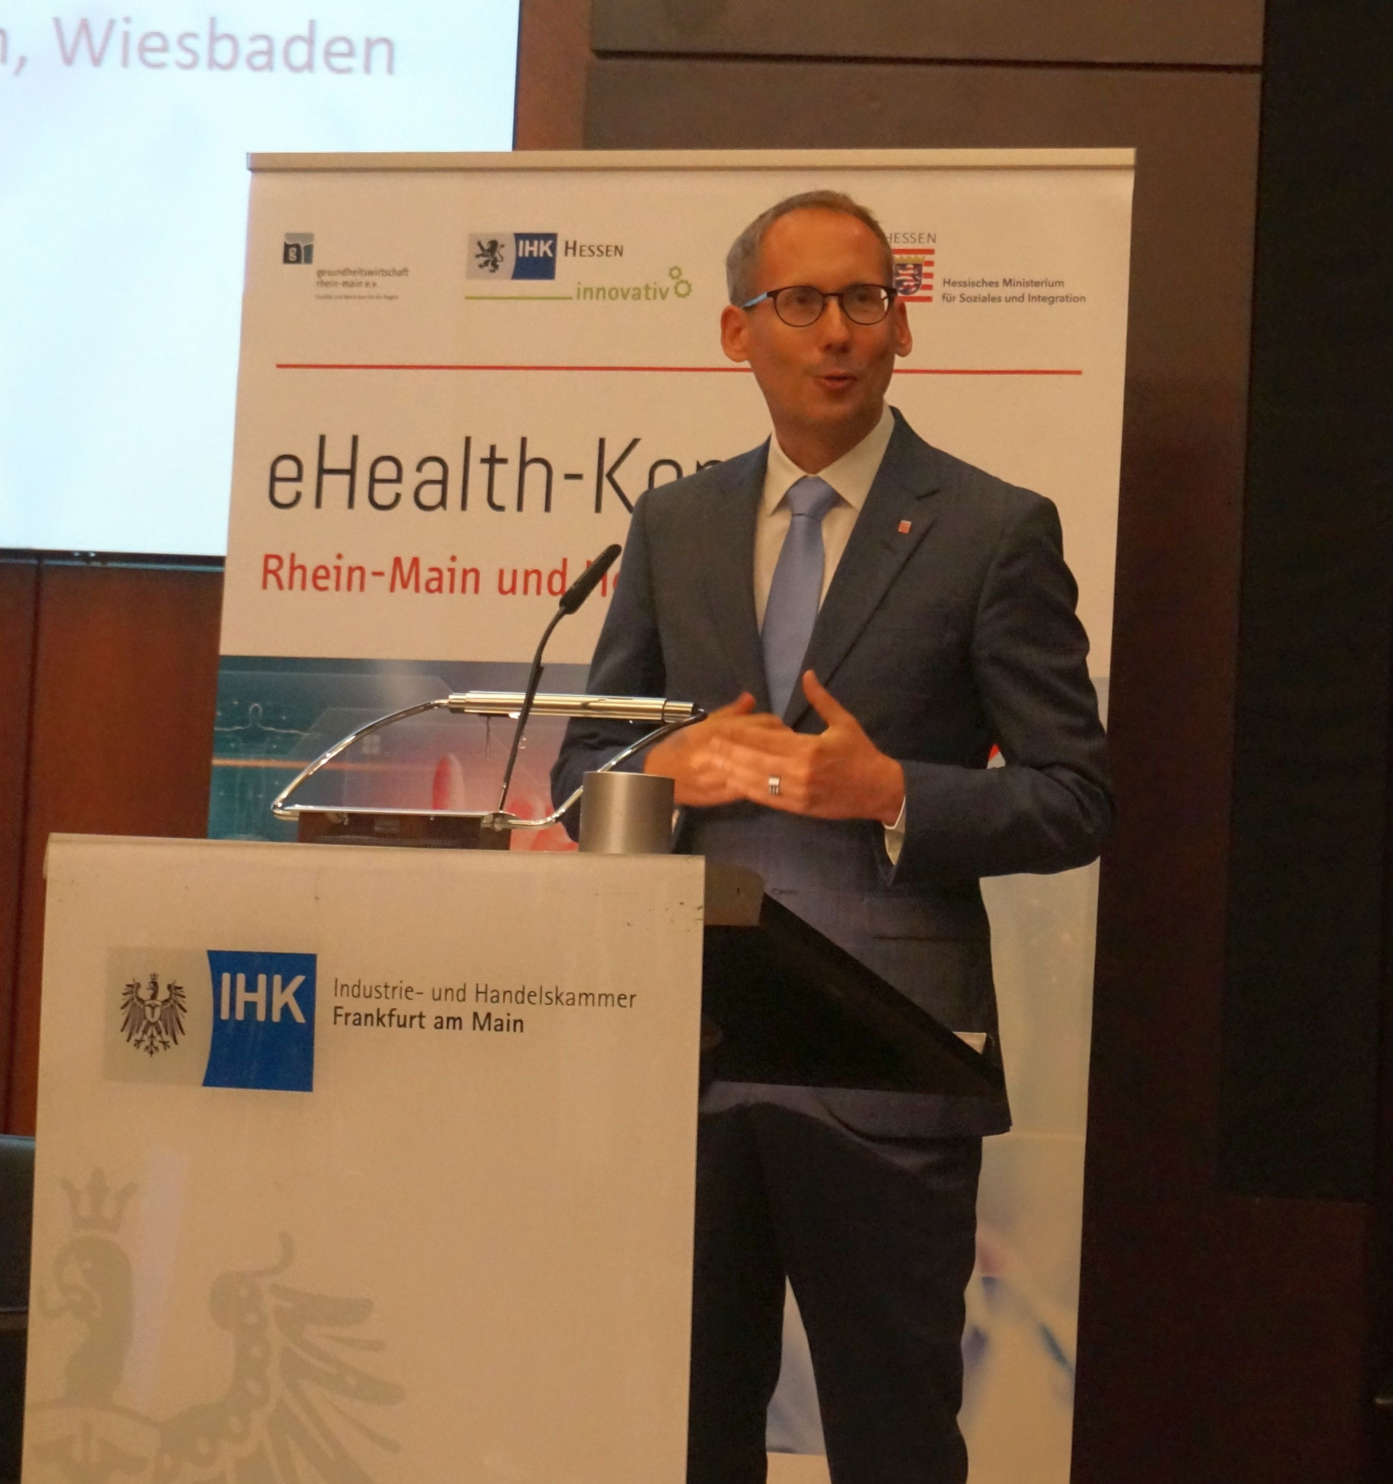
Kay Klose, Hessens Minister für Soziales
und Integration in der IHK Frankfurt

Überzeugungsarbeit für die Digitalisierung leisten
Angedacht sei, gemäß der Verlautbarung der Kongressveranstalter, durch digitale Vernetzung qualitativ hochwertige, effiziente und kostengünstige Behandlungsprozesse zu ermöglichen. Doch der hoch regulierte Gesundheitsmarkt - Kliniken, Tageskliniken und Arztpraxen - sei der agilen Arbeitsweise der Start-up-Unternehmen noch nicht zugewandt. Auch aus diesem Grund zeigten diese Anbieter ihre Produkte im IHK-Gebäude, um Brücken zu bauen und Verständnis für die digitale Zukunft zu wecken. Zudem hatten die Tagungsgäste an diesem Tag die Wahl unter acht Informationsforen - wie z.B. Forum „Sicherheit und Datenschutz“ - in denen je bis zu fünf Vorträge geboten wurden.

Erfahrungen mit Pepper in der Tagespflege
Im Forum 5 ging es um „Digitalisierung in der Pflege“. Hier präsentierten Praktiker aus Medizin, Pflege und Ingenieurwissenschaften ihre Erkenntnisstände und berichten, welche Erfahrungen sie in Pflegeheimen, in der Tagespflege und in der ambulanten Pflege gemacht haben.
Unter anderem wurde der sprechende Roboter Pepper von Gerhard Schumacher vorgestellt. Dieser ist erster Vorsitzender der Caritas Sozialstation St. Johannes e.V. Würzburg und berichtete über Erfahrungen in der Tagespflegeeinrichtung „Ursula Wiegand “ in Erlenbach am Main. Dort sei Pepper beliebt und treffe auf Menschen, die zwischen 1925 und 1945 geboren und zu 80 Prozent weiblich seien. Der sprachflexible Pepper habe auch die türkische Sprache im Repertoire und ist somit sprachspezifisch einsetzbar. Zudem könne er vielfältig programmiert werden was Dokumentations-, Beschäftigungs- und Assistenzfunktionen betrifft. Doch was noch fehle, das sei die juristische Abklärung der Rechtssicherheit dieses Gerätes.

Mehr Pflegezeit durch Digitalisierung der Pflegedokumentation?
Heiko Manila von der NursIT GmbH in Berlin stellte zunächst ein digitales Dokumentationssystem vor. Er rechnete vor, dass etwa 36 Prozent der täglichen Pflegearbeit in stationären Einrichtungen für Dokumentation aufgewandt werde. Er plädierte daher für eine Automatisierung der Dokumentation mittels Künstlicher Intelligenz, um mehr Zeit in der Pflege zu erzielen. Er empfahl, die Formblätter der Dokumentation in eine digitale Struktur mit Zeitmessung zu überführen. Auch Pflegediagnosen und Pflegeanamnese ließen sich digital erfassen sowie auch Pflege-, Überleitungs- und Entlassungsmanagement. Bei allen Schritten lerne das System beständig mit. Eigentlich sei Digitalisierung ein umfassender Organisationsprozess, nicht nur ein zeitsparendes Instrument.

Wie die Anwendung eines ergänzenden Online-Therapieprogramms funktioniert
Das Forum 1 ging auf das Thema digital gestützte Therapien bei psychischen Erkrankungen ein. Fünf Beispiele wurden vorgestellt u. a. folgendes. Der Psychotherapeut Otto Willich, der an der Klinik für Psychiatrie, Psychotherapie und Psychosomatik in Wilhelmshaven arbeitet, stelle ein Online-Therapieprogramm vor. Es biete zusätzliche Unterstützung während einer laufenden psychotherapeutischen Gesprächtherapie in der Tagesklinik und könne sehr individuell auf die Klienten hin ausgerichtet werden. Sie erhielten damit eine zusätzliche Stütze, um sich selbst zu motivieren, etwa um aktiv wieder eigenen Hobbies – etwa in der Kunst oder Musik -nachzugehen oder einfach um deutlicher wahrzunehmen, wie sich ihre Lage verändert hat.
Das Digitale biete hiermit eine Möglichkeit, dass sich gar eine Hemmschwelle erniedrige, die den Betroffenen Mut mache, sich mit sich selbst auseinanderzusetzen. Die Verhaltenstherapie dank Onlinemöglichkeiten zu ergänzen, wertete der Referent als hilfreich und sinnvoll.
In der Abschlussdiskussion kam es zuweilen auch zu kontroversen Stellungnahmen zwischen Therapie erfahrenen Fachleuten und Anbietern Therapie unterstützender digitaler Programme. Geäußert wurde, dass Tätigkeiten des psychotherapeutischen Bereichs von nicht qualifizierten Personen im Onlinebereich zu stark tangiert werden könnten.

